Pojawiające się w opisie parametry techniczne i jakościowe wyposażenia należy traktować, jako określenie wymaganego minimalnego standardu i parametrów technicznych. Wykonawca może zaproponować Zamawiającemu przedmiot zamówienia o lepszych parametrach technicznych. Ostateczna kolorystyka wyposażenia oraz detale wykończenia zostaną określone z wybranym w postępowaniu Wykonawcą.
Wszystkie wymiary podano wg zasady: szerokość (długość) x głębokość x wysokość. Dopuszcza się tolerancję wymiarów i parametrów +/- 5%.
Przedstawione zdjęcia są poglądowe i mają na celu pokazanie Wykonawcy, jakiego stylu wyposażenia oczekuje Zamawiający.
Wszystkie użyte materiały, z których wykonane jest wyposażenie, jako produkt gotowy muszą być dopuszczone do obrotu na terytorium RP, posiadać wszelkie wymagane przez przepisy prawa świadectwa, certyfikaty, atesty, deklaracje zgodności oraz spełniać wszelkie wymagane przez przepisy prawa wymogi w zakresie norm bezpieczeństwa.

Pozycja | Symbol | Nazwa
46. | ŁO | Łóżko szpitalne

Łóżko szpitalne przystosowane dla pacjentów szpitali psychiatrycznych, sterowane przewodowym pilotem LCD. Elektryczna regulacja wysokości łóżka w zakresie: 28 cm do 85 cm (+/- 2 cm).
Metalowa konstrukcja łóżka lakierowana proszkowo. Podstawa łóżka pozbawiona kabli oraz układów sterujących funkcjami łóżka. Podstawa łóżka pantograf podpierająca leże w minimum 8 punktach, gwarantująca stabilność leża. Wolna przestrzeń pomiędzy podłożem, a całym podwoziem wynosząca nie mniej niż 14 cm umożliwiająca łatwy przejazd przez progi oraz wjazd do dźwigów osobowych.
Wymiary zewnętrzne łóżka: długość całkowita: 216 cm (+/- 4 cm); szerokość całkowita wraz z zamontowanymi barierkami: maksymalnie 100 cm. Leże łóżka przystosowane do materaca z poz. 48 niniejszej Specyfikacji.
Leże łóżka czterosegmentowe z czego minimum 3 segmenty ruchome. Rama leża wyposażona w gniazdo wyrównania potencjału.
Elektryczne regulacje:
- segment oparcia pleców 0-75° (± 5°),
- segment uda 0-45° (± 5°),
- kąt przechyłu Trendlelenburga 0-16° (± 2°),
- kąt przechyłu anty-Trendlenburga 0-16° (± 2°),
- regulacja segmentu podudzia – ręczna mechanizmem zapadkowym.
Segment oparcia pleców z możliwością mechanicznego szybkiego poziomowania (CPR) – dźwignia umieszczona pod leżem, oznaczona kolorem.
Autokontur segmentu oparcia pleców i uda. Autoregresja segmentu oparcia pleców zapobiegająca przed zsuwaniem pacjenta.
Leże wypełnione płytami z polipropylenu, tworzywa odpornego na działanie wysokiej temperatury, środków dezynfekujących oraz działanie UV. Płyty odejmowane bez użycia narzędzi. W płytach specjalne otwory do montażu pasów do unieruchomienia pacjenta.
Akumulator wbudowany w układ elektryczny łóżka podtrzymujący sterowanie łóżka przy braku zasilania sieciowego
Szczyty łóżka wyjmowane z ramy leża z możliwością blokady na czas transportu za pomocą dwóch suwaków (zarówno od strony głowy jak i stóp) wypełnione płytą dwustronnie laminowaną o grubości minimum 8 mm, montowaną na stałe z ramą szczytu, którego pionowe słupki wykonane z aluminium łączy uchwyt do przetaczania ze stali nierdzewnej. Szczyty łatwe w dezynfekcji, odporne na środki dezynfekcyjne oraz promieniowanie UV.
Barierki zabezpieczające na wysokości minimum 41 cm licząc od górnej części leża do szczytu barierki. Łózko wyposażone w cztery opuszczane i składane na ramę leża niezależnie aluminiowe barierki boczne, zabezpieczające pacjenta na całej długości. Każda barierka umożliwia wykorzystanie jako słupek ułatwiający wstawanie lub siadanie.
Wysuwana półka do odkładania pościeli, nie wystająca poza obrys ramy łóżka z dopuszczalnym obciążeniem minimum 15 kg. W narożnikach leża 4 krążki odbojowe chroniące przed otarciami.
Łóżko wyposażone w elastyczne tworzywowe uchwyty materaca minimum dwóch segmentach leża, dostosowujące się do szerokości materaca.
Podstawa łóżka jezdna wyposażona w antystatyczne koła o średnicy minimum 15 cm, z centralną blokadą kół oraz blokadą kierunkową.
Bezpieczne obciążenie minimum 260 kg
Zasilanie elektryczne 220/230 V; szczelność układu elektrycznego IPX6. Łóżko przebadane będzie pod kątem bezpieczeństwa elektrycznego.
Łóżko wyposażone w panel sterujący chowany pod leżem w półce do odkładania pościeli (możliwość instalacji na szczycie łózka). Panel wyposażony w podwójne zabezpieczenie przed przypadkowym uruchomieniem funkcji elektrycznych z możliwością blokady poszczególnych funkcji pilota. Panel sterujący wyposażony w funkcję regulacji segmentu oparcia pleców, uda, wysokości leża, pozycji wzdłużnych, funkcji anty-szokowej, egzaminacyjnej, CPR, krzesła kardiologicznego. Posiada również optyczny wskaźnik naładowania akumulatora oraz podłączenia do sieci.
Łóżko szpitalne jest wyrobem medycznym, musi więc spełniać wymagania określone w:
- ustawie z dnia 7 kwietnia 2022 r. o wyrobach medycznych,
- rozporządzeniu Parlamentu Europejskiego i Rady (UE) 2017/745 z dnia 5 kwietnia 2017 r. w sprawie wyrobów medycznych,
oraz musi posiadać:
- oznakowanie CE - Deklarację Zgodności wystawioną przez producenta, iż wyrób jest zgodny z normami,
- wpis lub zgłoszenie do Rejestru Wyrobów Medycznych.
Zamawiający wymaga, by Wykonawca w ofercie na Formularzu Cenowym złożył oświadczenie o zgodności zaproponowanego łóżka szpitalnego z powyższymi wymaganiami Zamawiającego.
Możliwość wyboru płyty kolorystycznej z minimum 10 kolorów, w tym z minimum 3 drewnopodobnych.

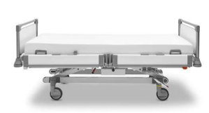 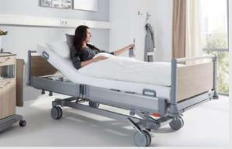 Zdjęcia poglądowe

Pozycja | Symbol | Nazwa
47. | SZP | Szafka szpitalna przyłóżkowa

Korpus szafki szpitalnej przyłóżkowej wykonany z profili aluminiowych. Ramki szuflad oraz boki korpusu wykonane z ocynkowanej stali pokrytej lakierem poliestrowo-epoksydowym. Blat szafki oraz czoła szuflad wykonane z wytrzymałego i wodoodpornego tworzywa HPL (o grubości minimum 6 mm).
Tylna część blatu szafki wyposażona w aluminiowy reling posiadający tworzywowy haczyk na ręcznik oraz tworzywowy uchwyt na szklankę z możliwością demontażu oraz przesuwania na całej jego długości. Boczne krawędzie blatu szafki zabezpieczone aluminiowymi listwami w kształcie litery „C”.
Szafka składa się z dwóch szuflad; pomiędzy szufladami półka o wysokości minimum 160 mm – dostęp do półki od frontu szafki. Szuflada górna wyposażona w odejmowany tworzywowy (ABS) wkład ułatwiający mycie i dezynfekcję z podziałem na 3 części. Wysokość szuflady minimum 110 mm. Szuflada wysuwana spod górnego blatu szafki na prowadnicach rolkowych umożliwiające ciche i łatwe wysuwanie i domykanie. Szuflada dolna wyposażona w odejmowany tworzywowy (ABS) wkład łatwy do mycia i dezynfekcji dzielący wnętrze szuflady na 2 części. Wysokość szuflady minimum 350 mm. Szuflada wyposażona w prowadnice rolkowe umożliwiające ciche i łatwe wysuwanie i domykanie.
Wymiary zewnętrzne: - wysokość – 90 cm (+/- 3 cm); - szerokość szafki – 46 cm (+/- 3 cm); - głębokość - 47 cm (+/- 3 cm)
Czoła szuflad zaopatrzone w uchwyty w kolorze stalowym.
Szafka wyposażona w tworzywową kieszeń do odkładania obuwia, umieszczoną z lewej lub prawej strony szafki. Możliwość przekładania półki bez użycia narzędzi.
Szafka wyposażona w 4 podwójne koła jezdne w tym minimum 2 z blokadą, o średnicy minimum 50 mm z elastycznym, niebrudzącym podłóg bieżnikiem.
Konstrukcja szafki przystosowana do dezynfekcji środkami dopuszczonymi do użycia w szpitalach
Szafka szpitalna przyłóżkowa jest wyrobem medycznym, musi więc spełniać wymagania określone w:
- ustawie z dnia 7 kwietnia 2022 r. o wyrobach medycznych,
- rozporządzeniu Parlamentu Europejskiego i Rady (UE) 2017/745 z dnia 5 kwietnia 2017 r. w sprawie wyrobów medycznych,
oraz musi posiadać:
- oznakowanie CE - Deklarację Zgodności wystawioną przez producenta, iż wyrób jest zgodny z normami,
- wpis lub zgłoszenie do Rejestru Wyrobów Medycznych.
Zamawiający wymaga, by Wykonawca w ofercie na Formularzu Cenowym złożył oświadczenie o zgodności zaproponowanej szafki szpitalnej przyłóżkowej z powyższymi wymaganiami Zamawiającego.
Możliwość wyboru kolorów frontów szuflad oraz blatów z minimum 10 kolorów oraz możliwość wyboru koloru ramy szafki.

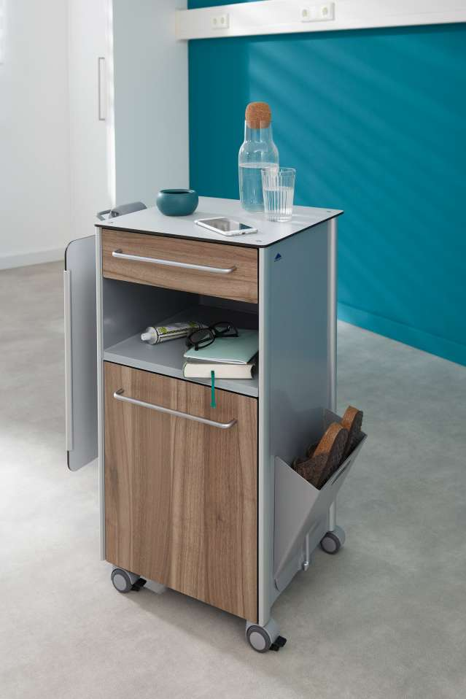 Zdjęcie poglądowe

Pozycja | Symbol | Nazwa
48. | MA | Materac

Materac profilaktyczny przeciwodleżynowy składający się z warstwy podstawowej wykonanej z pianki zimnej PUR oraz warstwy górnej wykonanej z pianki wiskoelastycznej, dopasowującej się do kształtu ciała i zapewniającej rozprowadzenie nacisku i prawidłową wentylację.
Materac zbudowany z: minimum 5 cm pianki wiskoelastycznej i minimum 9 cm warstwy spodniej z zimnej piany PUR. Krawędzie materace wzmocnione zimną pianą PUR o gęstości nie mniejszej niż 40 kg/m3.
Wymiary materaca dopasowane do rozmiaru leża łózka z poz. 46 niniejszej Specyfikacji, jednak nie mniejszy niż (szer. × dł. × wys.): 87 cm × 200 cm × 14 cm.
Gęstość objętościowa: 50/40 kg/m³. Wytrzymałość na ściskanie: 5,0 kPa – krawędzie /podstawa 4,0 kPa, warstwa górna wiskoelastyczna - 40N.
Możliwość okazjonalnego prania całego materaca w automatycznych stacjach myjących w temperaturze do 75 stopni C.
Pokrowiec odporny na działanie bakterii i pleśnie. Pokrowiec z możliwością prania do 95 stopni C oraz suszenia w temperaturze 100 stopni C. Odporny na działanie środków dezynfekcyjnych powszechnie stosowanych w służbie zdrowia.

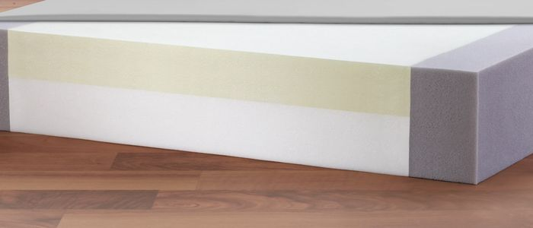 Zdjęcie poglądowe

Uwaga!

Razem z materacem należy dostarczyć dodatkowy pokrowiec bawełniano-poliestrowy na materac, przeznaczony do zabezpieczenia powierzchni przed zabrudzeniem wydzielinami fizjologicznymi; paroprzepuszczalny i nieprzemakalny. Pokrowiec wielokrotnego użytku, łatwy w praniu.
Materac jest wyrobem medycznym, musi więc spełniać wymagania określone w:
- ustawie z dnia 7 kwietnia 2022 r. o wyrobach medycznych,
- rozporządzeniu Parlamentu Europejskiego i Rady (UE) 2017/745 z dnia 5 kwietnia 2017 r. w sprawie wyrobów medycznych,
oraz musi posiadać:
- oznakowanie CE - Deklarację Zgodności wystawioną przez producenta, iż wyrób jest zgodny z normami,
- wpis lub zgłoszenie do Rejestru Wyrobów Medycznych.
Zamawiający wymaga, by Wykonawca w ofercie na Formularzu Cenowym złożył oświadczenie o zgodności zaproponowanego materaca z powyższymi wymaganiami Zamawiającego.

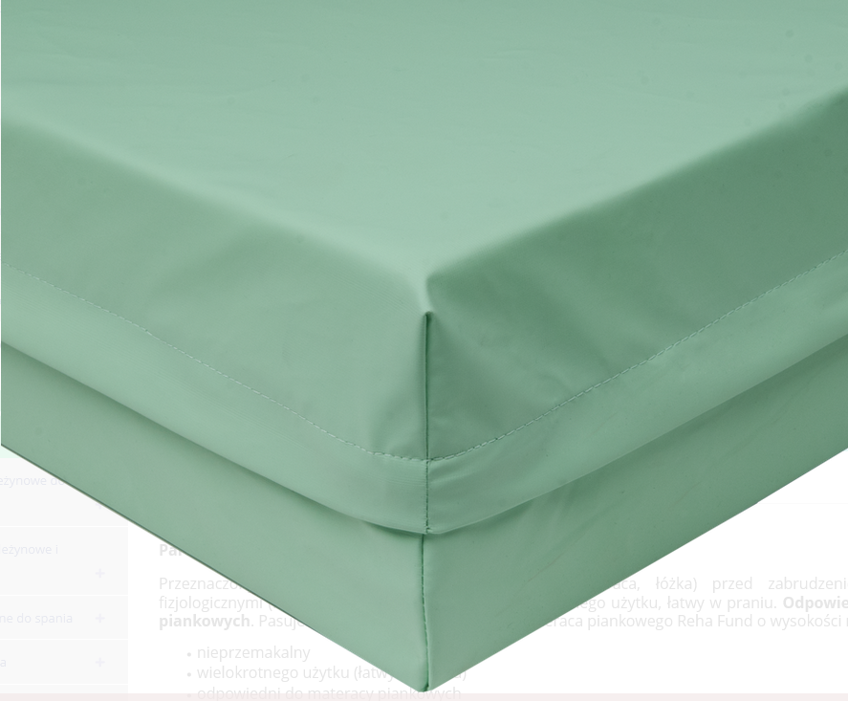 Zdjęcie poglądowe

